 | 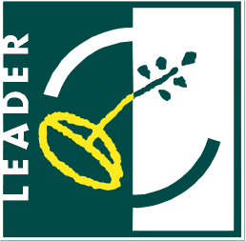 | 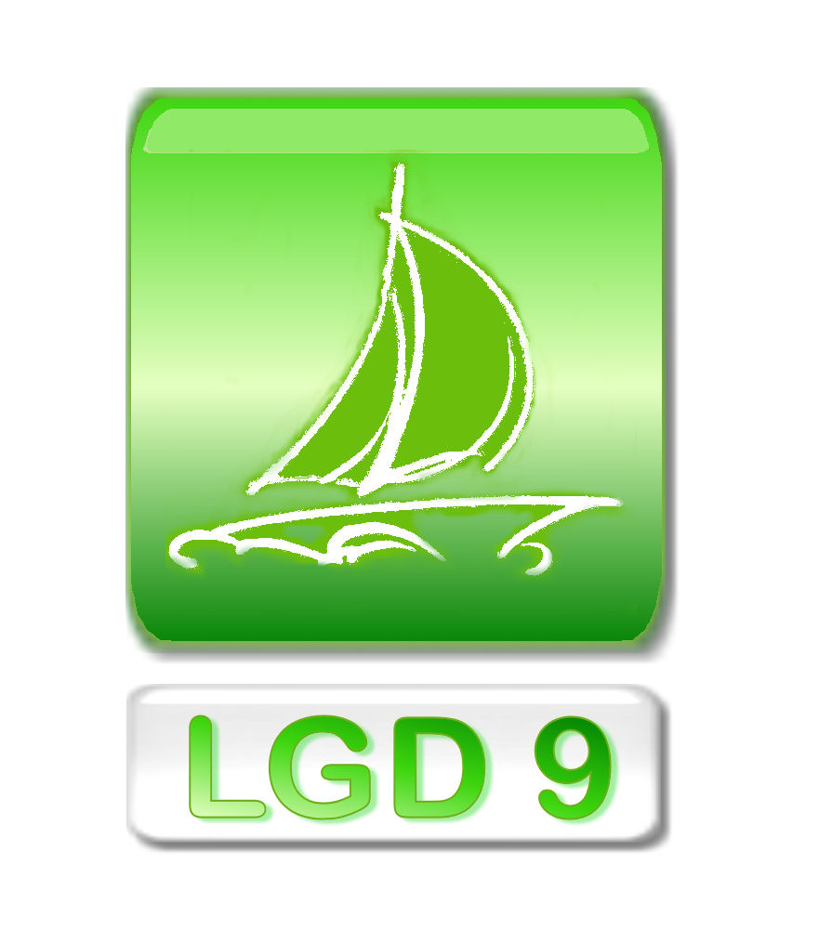 | 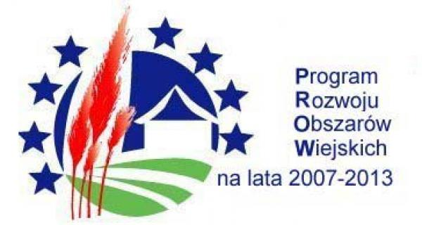

Związek Stowarzyszeń Na Rzecz Rozwoju Gmin
Północnego Obszaru Wielkich Jezior Mazurskich (LGD9)
ul. 3 Maja 15D; 11-600 Węgorzewo

Konkurs nr
XI/LGD9/PROW-LEADER/4.1/413-MP/2014
o przyznanie pomocy w ramach działania „Małe projekty” objęty Programem Rozwoju Obszarów Wiejskich na lata 2007 – 2013.

WYKAZ DOKUMENTÓW NIEZBĘDNYCH DO WYBORU OPERACJI

W konkursie nr XI/LGD9/PROW-LEADER/4.1/413-MP/2014 o przyznanie pomocy
w ramach działania „Małe projekty”, oprócz załączników będących integralną częścią wniosku wymagane jest przedłożenie Oświadczenia o spełnianiu wszystkich warunków udziału w konkursie, Oświadczenie o wyrażeniu zgody na przetwarzanie danych osobowych oraz Oświadczenie dotyczące lokalnych kryteriów oceny operacji zgodnych
z Lokalną Strategią Rozwoju Związku Stowarzyszeń LGD9 dla Wnioskodawców działania „Małe projekty”.

